1. На рисунке — схема дорог, связывающих города А, Б, В, Г, Д, Е, Ж, З и И. По каждой дороге можно двигаться только в одном направлении, указанном стрелкой. Сколько существует различных путей из города А в город И, проходящих через город В?
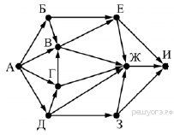
2. На рисунке — схема дорог, связывающих города А, Б, В, Г, Д, Е, Ж, И, К. По каждой дороге можно двигаться только в одном направлении, указанном стрелкой. Сколько существует различных путей из города А в город К, проходящих через город Д?
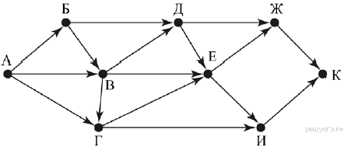
3. На рисунке — схема дорог, связывающих города А, Б, В, Г, Д, Е, Ж, И, К. По каждой дороге можно двигаться только в одном направлении, указанном стрелкой. Сколько существует различных путей из пункта А в пункт Л, не проходящих через пункт Е?
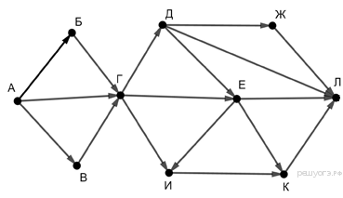
4. На рисунке — схема дорог, связывающих города А, Б, В, Г, Д, Е, Ж, К, Л, М, Н, П. По каждой дороге можно двигаться только в одном направлении, указанном стрелкой.
Сколько существует различных путей из города А в город П, проходящих через город Л?
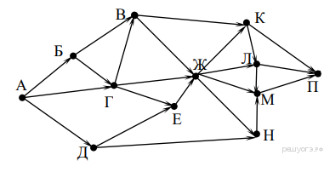
5. На рисунке — схема дорог, связывающих города А, Б, В, Г, Д, Е, Ж и К. По каждой дороге можно двигаться только в одном направлении, указанном стрелкой. Сколько существует различных путей из города А в город К, проходящих через город В?
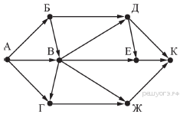
6. На рисунке — схема дорог, связывающих города А, Б, В, Г, Д, Е, Ж, З, И. По каждой дороге можно двигаться только в одном направлении, указанном стрелкой. Сколько существует различных путей из города А в город И, проходящих через город Г?
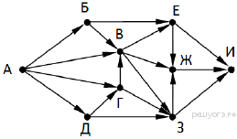
7. На рисунке — схема дорог, связывающих города А, Б, В, Г, Д, Е, Ж, З, И. По каждой дороге можно двигаться только в одном направлении, указанном стрелкой. Сколько существует различных путей из города А в город И, проходящих через город Ж?
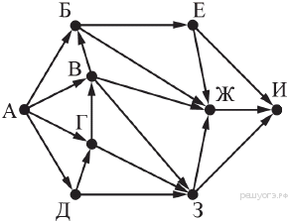
8. На рисунке — схема дорог, связывающих города А, Б, В, Г, Д, Е, Ж, К, Л, М, Н, П. По каждой дороге можно двигаться только в одном направлении, указанном стрелкой.
Сколько существует различных путей из города А в город П, проходящих через город В?
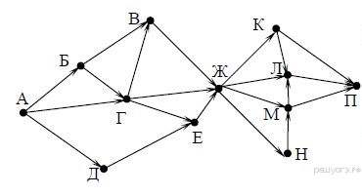
9. На рисунке — схема дорог, связывающих города А, Б, В, Г, Д, Е, Ж, К, Л, М, Н, П. По каждой дороге можно двигаться только в одном направлении, указанном стрелкой.
Сколько существует различных путей из города А в город П, проходящих через город Л?
10. На рисунке — схема дорог, связывающих города А, Б, В, Г, Д, Е, Ж, К, Л, М, Н, П. По каждой дороге можно двигаться только в одном направлении, указанном стрелкой.
Сколько существует различных путей из города А в город П, проходящих через город М?
